[山西大学体育学院Int Wound J论文被撤稿，同行评审过程存在问题](https://mp.weixin.qq.com/s?__biz=MzIxMDEwNDU1OA==&mid=2647883125&idx=7&sn=225588941b69b4b1e2a1394078c106b0)

原创sleuth[Pubpeer](javascript:void(0);)2025-04-22 22:59:45新加坡

 **提示**：**欢迎点击上方「Pubpeer」↑关注我们！**

编者按

**最新、最快、最真实的科研匿名评价论文报道；关注高校院所科研生态，欢迎提供新闻线索。联系邮箱：Pubpeer@qq.com**



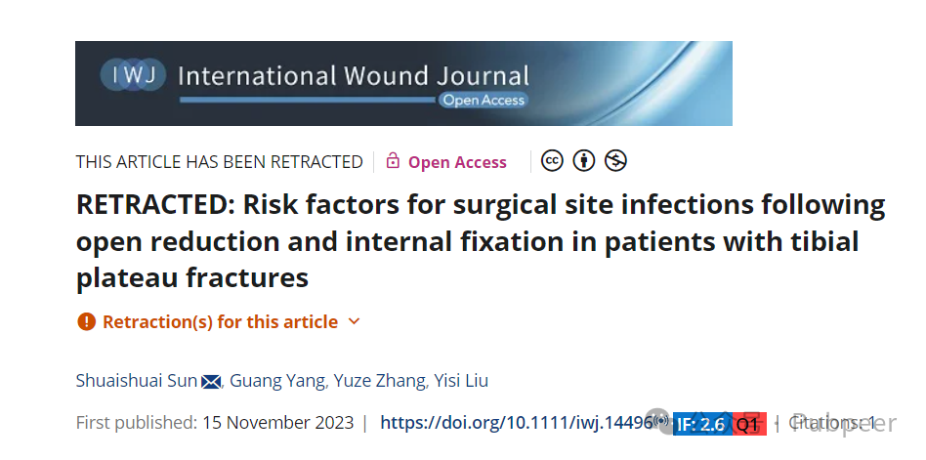

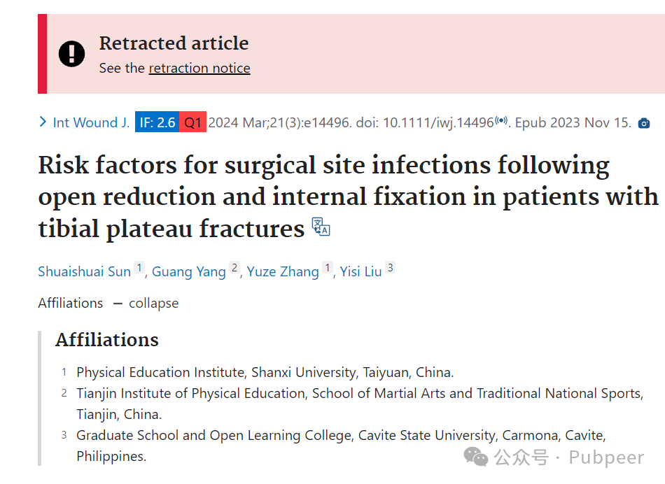

2023 年 11 月 15 日，山西大学体育学院的孙帅帅等人的研究成果《胫骨平台骨折切开复位内固定术后手术部位感染的危险因素》在《国际伤口杂志》（International Wound Journal）以预印本形式发表，2024 年 3 月该文章正式发表在杂志第 21 卷第 3 期上，影响因子为 2.6（Q1 2024）。  
经出版商调查，该文章因同行评审过程存在问题而被撤回。同时，进一步调查发现研究在材料与方法部分以及伦理声明部分，伦理批准信息不一致。基于同行评审过程明显被破坏的证据，期刊主编 Keith Harding 教授与 John Wiley & Sons Ltd 达成一致，撤回该论文。在撤稿通知发出后，作者未作回应。

https://onlinelibrary.wiley.com/doi/10.1111/iwj.14496

来源：公众号pubpeer原创，文章涉及作者姓名都为音译名字；转载贴子请注明出处，若没注明pubpeer公众号出处，构成侵权。





声明：转载此文是出于传递更多信息之目的。若有来源标注错误或侵犯了您的合法权益，请作者持权属证明与本网联系，我们将及时更正、删除，谢谢

**Pubpeer，专注科研工作者。关注请长按上方二维码。投稿、合作、转载授权事宜请联系本号，回复2025，微信ID：BikElisabeth  或邮箱：Pubpeer@qq.com**